

**МИНОБРНАУКИ РОССИИ**

**федеральное государственное бюджетное образовательное учреждение**

**высшего образования**

**«Московский государственный технологический университет «СТАНКИН»**

**(ФГБОУ ВО МГТУ «СТАНКИН»)**

|  |  |
| --- | --- |
| **Институт**  информационных технологий | **Кафедра**  информационных систем |

**Отчет по лабораторной работе №1**

по дисциплине «**Управление данными**»

на тему: «Создание таблиц и схемы данных. Заполнение таблиц данными»

|  |  |  |
| --- | --- | --- |
| **Студент** группа ИДБ–22-06 |  | **Мустафаева П.М.** |
|  | подпись |  |
| Руководитель к.э.н., доцент |  | **Ахмедов Э.Р.** |
|  | подпись |  |

**ЦЕЛЬ РАБОТЫ**

Изучить вопросы, связанные с созданием СУБД базы данных, таблиц и заданием схемы данных с последующим заполнением таблиц данными.

Порядок выполнения лабораторной работы:

1. Создать учебную базу данных
2. Создать таблицы БД в режиме конструктора или с использованием мастера (список таблиц приведен ниже). Задать требуемые свойства полей.
3. Установить связи между таблицами (задать схему данных).
4. Сделать подстановки в связанных полях.
5. Заполнить все таблицы данными.

**ОПИСАНИЕ БАЗЫ ДАННЫХ**

В лабораторной работе будет создана организованная структура, состоящая из таблиц:

1. Таблица «Категория», в которой указаны жанры книг, имеющиеся в книжном магазине.
2. Таблица «Товар» с указанием марки, автора, названия книги, цены, минимальный запас книг и информация о поставках.
3. Таблица «Сотрудник», где указаны фамилия и имя сотрудника, его должность, телефон и почта.
4. Таблица «Поставщик» с названием поставщика, контактным лицом, страны и города, адреса, телефона и условий оплаты.
5. Таблица «Доставка», в которой указаны метод доставки.
6. Таблица «Закупка» с информацией о номере заказа, кода сотрудника, дате исполнения и цене доставки.
7. Таблица «СоставЗакупки», хранящая информацию о коде заказа и товара, цене единицы, заказанном и полученном количестве.

**СТРУКТУРЫ ТАБЛИЦ**

Создание и заполнение таблиц, включая подстановки.

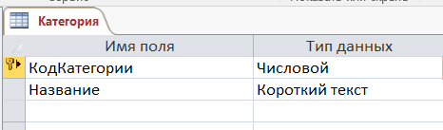

Рис. 1 Структура таблицы «Категория»

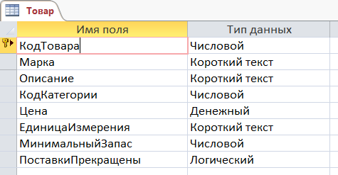

Рис. 2 Структура таблицы «Товар»

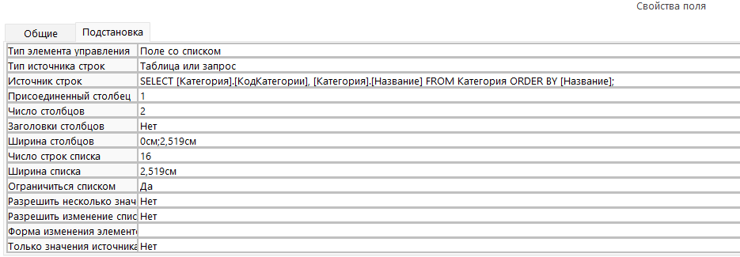

Рис. 3 Подстановка таблицы «Товар»

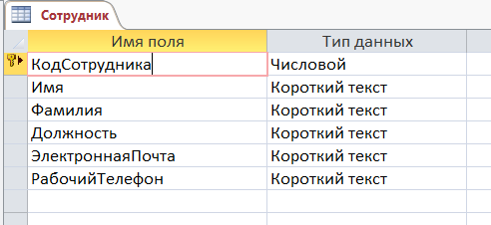

Рис. 4 Структура таблицы «Сотрудник»

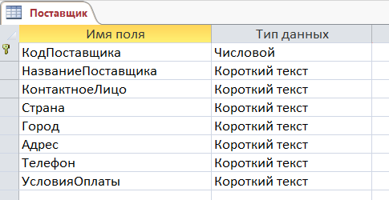

Рис. 5 Структура таблицы «Поставщик»

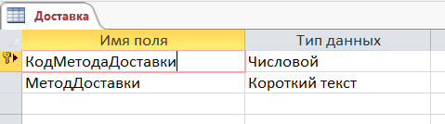

Рис. 6 Структура таблицы «Доставка»

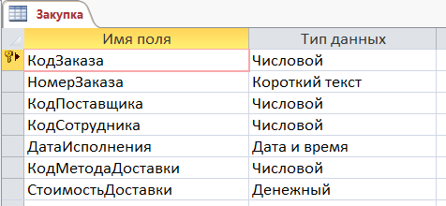

Рис. 7 Структура таблицы «Закупка»

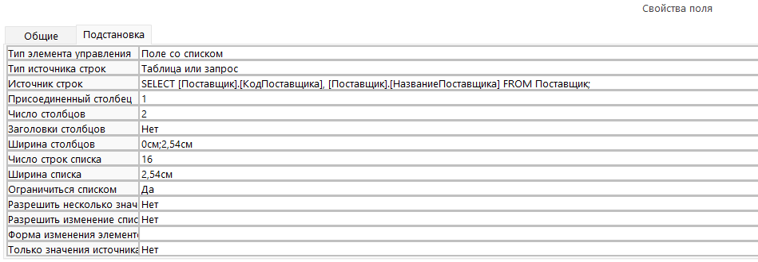

Рис.8 Подстановка таблицы «Закупка»

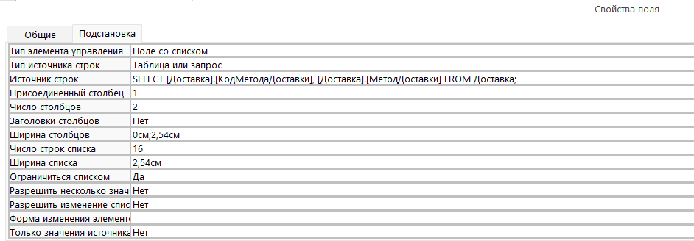

Рис. 9 Подстановка таблицы «Закупка»

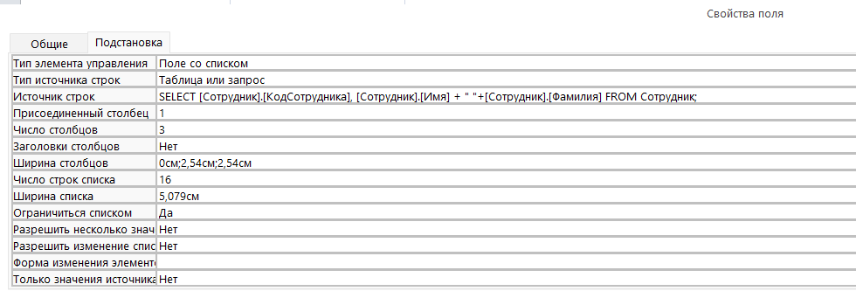

Рис. 10 Подстановка таблицы «Закупка»

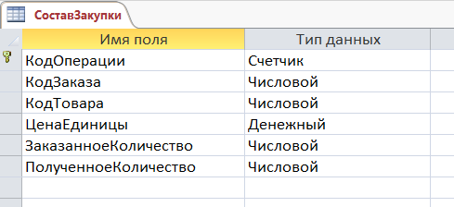

Рис. 11 Структура таблицы «СоставЗакупки»

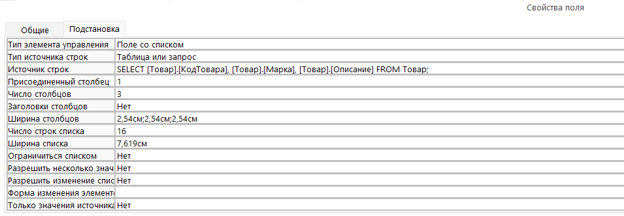

Рис. 12 Подстановка таблицы «СоставЗакупки»

**СХЕМА БАЗЫ ДАННЫХ**

Были установлены связи между таблицами, каскадное обновление и удаление данных.

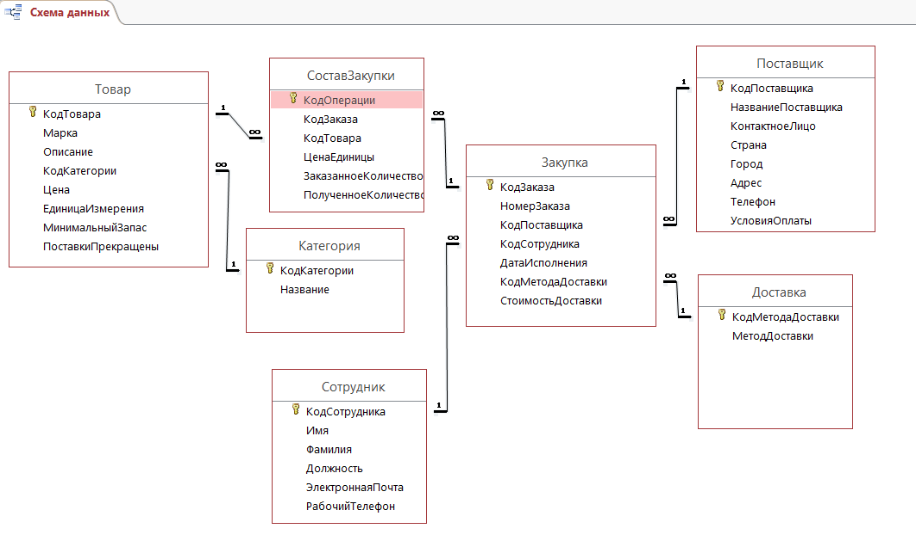

Рис. 13 Схема базы данных

**СОДЕРЖИМОЕ ТАБЛИЦ**

Заполнение таблиц данными.

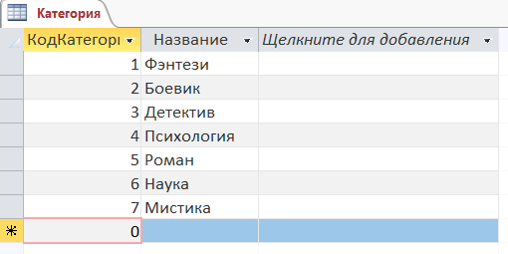

Рис. 14 Заполненная таблица «Категория»

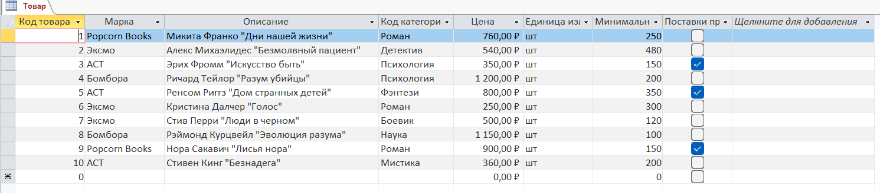

Рис. 15 Заполненная таблица «Товар»

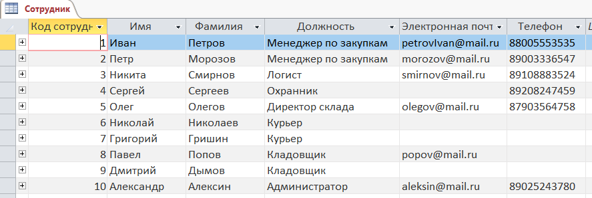

Рис. 16 Заполненная таблица «Сотрудник»

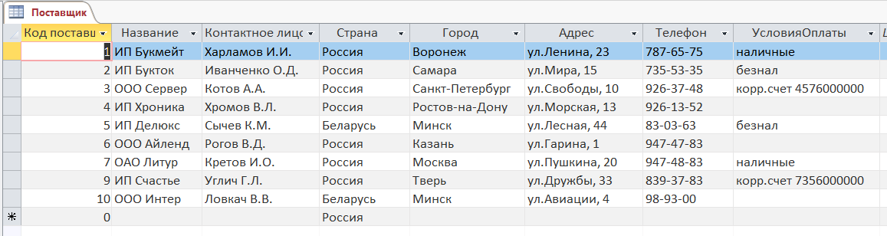

Рис. 17 Заполненная таблица «Поставщик»

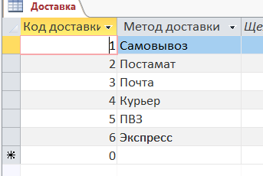

Рис. 18 Заполненная таблица «Доставка»

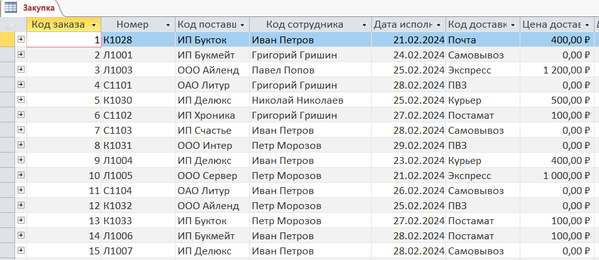

Рис. 19 Заполненная таблица «Закупка»

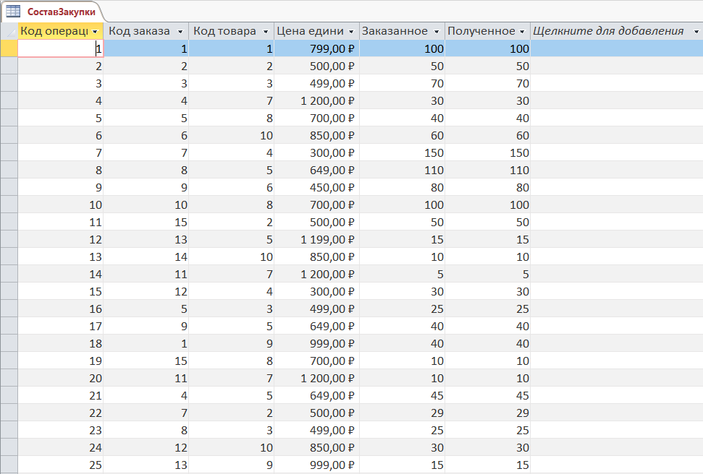

Рис. 20 Заполненная таблица «СоставЗакупки»

**ВЫВОД**

В ходе лабораторной работы была создана учебная база данных с использованием MS Access, таблицы БД в режиме конструктора или с использованием мастера, заданы требуемые свойства полей. Помимо создания таблиц были установлены связи между ними, задана схема данных и сделаны подстановки в связанных полях. Таблицы были заполнены данными на основе книжного магазина.